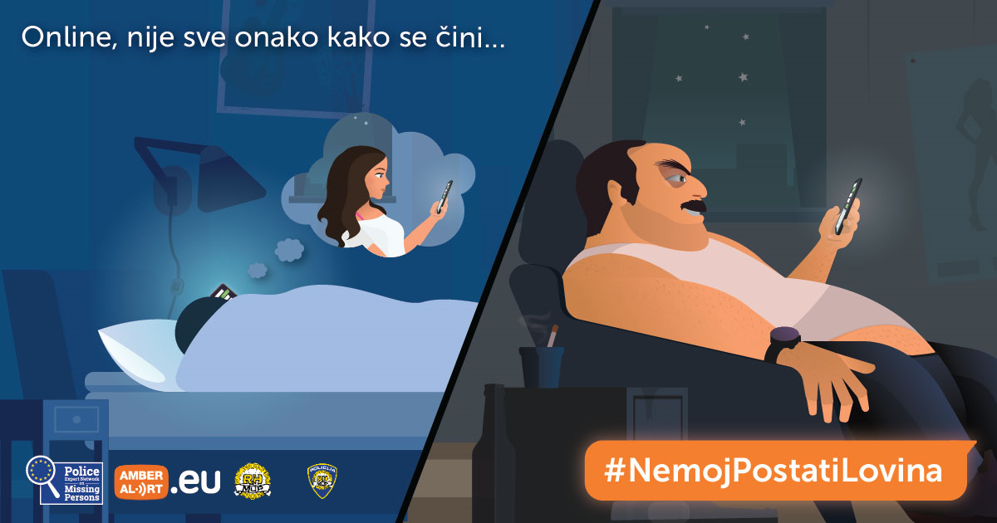

CZSS HRVATSKA KOSTAJNICA, PGP HRVATSKA KOSTAJNICA I PP DVOR U PREVENCIJI ELEKTRONIČKOG NASILJA

- O kampanji #NemojPostatiLovina

U sklopu obilježavanja Međunarodnog dana nestale djece, na inicijativu EUROPOL-a, a u suradnji s Europskom policijskom stručnom mrežom za nestale osobe i AMBER alert Europe, ove godine inicirana je kampanja „NemojPostatiLovina“, a kojoj se, uz 23 zemlje iz Europe, aktivno pridružila i policija Republike Hrvatske.
Ovogodišnja kampanja usmjerena je na zaštitu djece protiv online groominga, odnosno na podizanje svijesti o opasnostima uspostave odnosa povjerenja i emocionalne povezanosti između djeteta ili mlade osobe i (najčešće) odrasle osobe putem komunikacijskih tehnologija, a s ciljem njihova vrbovanja i iskorištavanja u seksualne svrhe.
Kampanjom se nastoji educirati djecu i mlade, kao i njihove roditelje o potencijalnim opasnostima online (virtualnog) svijeta u kojem manipulativnim tehnikama, lažnim predstavljanjem i drugim načinima vrbovanja predatori seksualno zlostavljaju i iskorištavaju djecu.
Određena recentna istraživanja u svijetu pokazuju da elektroničko nasilje također može biti okidač da dijete pobjegne od kuće, kao i okidač za samoranjavanje, a i teže oblike samoozljeđivanja. Zato je potrebno da se cijela zajednica društveno angažira s ciljem senzibilizacije o važnosti prijave svih oblika elektroničkog zlostavljanja.
Zato je cilj ove kampanje #NemojPostatiLovina, dati savjete djeci i mladima da dok sjede u fotelji vlastitog doma i putuju prostranstvima virtualnog svijeta ostanu sigurni, te upozoriti roditelje na opasnosti virtualnog svijeta.
https://www.youtube.com/watch?v=53OaQ1y0i04 - edukativni video za djecu
https://www.youtube.com/watch?v=0bEub_dZnuY&t=2s – edukativni video za roditelje

- Statistički pokazatelji i trendovi u Republici Hrvatskoj

Prema službenim evidencijama MUP-a sa danom 21. svibnja 2020. godine u RH se vodi nestalim 361 dijete, odnosno maloljetna osoba. Od toga broja najčešći razlog nestanka je bijeg maloljetne osobe iz odgojne ustanove te udaljenje iz obiteljskog doma.

- Oblici elektroničkog nasilja

- GROOMING → mamljenje djece radi seksualnih potreba.
- PHISHING → mrežna krađa identiteta koja korisnika navodi na otkrivanje korisničkoga imena i lozinke
- SEXTING → slanje SMS poruka erotskog sadržaja, objavljivanje takvih sadržaja sa fotografijama na društvenim mrežama
- TROLLING → online uznemiravanje na forumu, chatu ili blogu kad osoba namjerno šalje uznemirujuće poruke koje vrijeđaju ljude i nanose im bol.
- SEXTORTION počinitelji se lažno predstavljaju kao djevojke i nagovaraju dječake/mladiće na različite postupke seksualne prirode koje snimaju, nakon čega ih ucjenjuju

- Što je Red Button?

Red Button je aplikacija hrvatske policije namijenjena prijavljivanju nezakonitih internetskih sadržaja (čak i onih kod kojih samo sumnjate u zakonitost) koji se odnose na različite oblike iskorištavanja ili zlostavljanja djece.
Puštena je u uporabu u rujnu 2013. godine i do danas je putem nje zaprimljeno preko 2500 prijava.
Namijenjena je prvenstveno djeci žrtvama, ali i svim ostalim osobama koje imaju saznanja o zlostavljanju djece ili sadržajima spolnog zlostavljanja djece na internetu.
https://redbutton.gov.hr/online-prijava/7
https://www.youtube.com/watch?v=M2RmZrSDaF4&feature=emb_logo – Razmisli pa klikni – Red Button aplikacija

